

|  |  |  |  |  |
| --- | --- | --- | --- | --- |
| ***Estudante:*** | | | | |
| **Turma:** | **Turno:** | **Data de Aplicação:** | | **3º Bimestre** |
| ***Prof. Paulo Isaac..*** | | | ***Nota Final:*** | |
| ***INÍCIO: TÉRMINO:*** | | | | |
| ***PROVA DE MATEMÁTICA*** | | | | |
| ***INSTRUÇÕES GERAIS***  1. Confira atentamente a construção da prova. Qualquer falha de impressão ou falta de folhas deve ser comunicada ao professor no prazo máximo de **15 (quinze) minutos.**  2. Inicie a prova identificando todas as páginas com seu **nome e turma.**  3. Resolva as questões nos locais correspondentes usando caneta com tinta azul ou preta. Responda a lápis somente quando determinado.  4. Utilize somente o material autorizado. É proibido o uso de qualquer tipo de corretivo; de aparelho celular.  5. Esta prova é individual. Ao término do tempo, levante o braço e aguarde o fiscal recolher a prova.  6. A posse e/ou uso de meios ilícitos para a execução da prova é(são) considerado(s) falta disciplinar grave, acarretando a atribuição de **grau ZERO.**  7. As questões indicadas com **\***são questões de desafio e correspondem a um ponto adicional.  8. Esta prova vale de **0 a 10 (dez)**  **9. Em provas de exatas é obrigatório apresentação do cálculo, para validação da questão. Caso não conste será anulada.**  **Cada questão de alternativa, caso esteja correta, valerá 0,2 ponto e a resolução poderá chegar até 0,3 ponto.** | | | | |

01. Vinte operários, trabalhando 8 horas por dia, levam 18 dias para construir um muro de 300 m. Quanto tempo levará uma turma de 16 operários, trabalhando 9 horas por dia, para construir um muro de 225 metros? (até 0,5)

a) 12 dias

b) 15 dias

c) 18 dias

d) 21 dias

e) 30 dias

02. Um automóvel gasta 10 litros de combustível para percorrer 65 km. Num percurso de 910 km a quantidade consumida, em litros de combustível, será de: (até 0,5)

a) 1,4 litros

b) 14 litros

c) 140 litros

d) 240 litros

e) 1400 litros

03. Uma lata de tinta é suficiente para pintar 10 m². Quantas latas serão necessárias para pintar um muro retangular de 60 metros de comprimento por 2,5 metros de altura? (até 0,5)

a) 12 latas

b) 13 latas

c) 14 latas

d) 15 latas

e) 16 latas

04. Um aparelho consegue irrigar 4 hectares em 40 minutos. Quantos hectares seriam irrigados por esse aparelho em 2 horas? (até 0,5)

a) 12 hectares

b) 10 hectares

c) 9 hectares

d) 8 hectares

e) 6 hectares

05. Três escavadeiras transportam 600 m³ de areia. Para transportar 2400 m³ de areia, quantas escavadeiras iguais a essas seriam necessárias? (até 0,5)

a) 12 escavadeiras

b) 16 escavadeiras

c) 18 escavadeiras

d) 24 escavadeiras

e) 36 escavadeiras

06. Um pedreiro assenta 80 tijolos trabalhando 5 horas seguidas. Se trabalhasse 7 horas seguidas assentaria quantos tijolos? (até 0,5)

a) 90 tijolos

b) 96 tijolos

c) 106 tijolos

d) 112 tijolos

e) 119 tijolos

07. Determine o volume de um paralelepípedo cujas dimensões são: 5 cm, 4 cm e 3 cm. (até 0,5)

a) 80 cm³

b) 60 cm³

c) 480 cm³

d) 140 cm³

e) 480 cm²

08. Sendo A={2,4,6} e B={3,5,7,9,11,13,15} determine o conjunto imagem da função $f:A→B$, definida por . (até 0,6)

09. Dada a função $f:R→R$, definida por $f\left(x\right)=x+2$, calcule: (até 0,4)

a) b)

10. Assinale V para verdadeiro e F para falso para as afirmativas sobre função de 1° grau: (até 0,5)

A função y=x-5 é uma função do 1° grau;



A função y=-2 é uma função constante;



A função y²=x-4 é uma função afim;



A função y=x+1, tem o eixo y interceptado no ponto 1;



Se, o coeficiente a<0, automaticamente essa função é decrescente.



11. Calcule a área de um triângulo cujos lados medem 5 cm, 4 cm e 3 cm. (até 0,5)

12. Em um triângulo, um dos lados mede 2 cm e a altura relativa a esse lado mede 2 cm. Calcule a área desse triângulo. (até 0,5)

13. Calcule a área da coroa circular determinada por duas circunferências concêntricas de raios de medidas 2 cm e 1 cm. (até 0,5)

14. Calcule a medida do raio do círculo cuja área é de 6p cm². (até 0,5)

15. Assinale V para verdadeiro e F para falso para as afirmativas sobre polígonos: (até 0,5)

Nem todo polígono regular é inscritível a uma circunferência;



Denomina-se equiângulo um polígono que têm todos os ângulos congruentes;



O retângulo é um polígono regular.



Denomina-se equilátero um polígono que possui todos os lados congruentes;



Todo polígono regular é circunscritível a uma circunferência.



16. Das funções a seguir, assinale qual ou quais não têm raízes. (até 0,5)

I. f(x) = -x²+1

II. f(x) = -x² + 2x – 5

III. f(x) = 6x²

IV. f(x) = x² + 5x + 8

a) as funções III e IV;

b) as funções I e IV;

c) as funções I e III;

d) as funções II e IV;

e) as funções II e III;

17. Assinale a alternativa com os diagramas que representam uma função: (0,5)

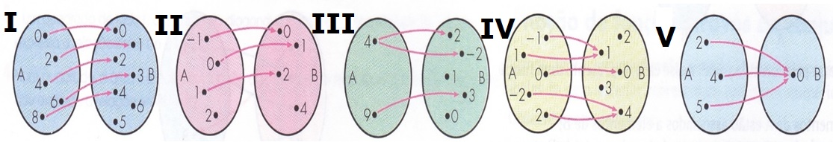

a) Apenas o diagrama I;

b) Apenas o diagrama III;

c) Os diagramas II e III;

d) Os diagramas I, IV e V;

e) Todos os diagramas são função.

18. Identifique a lei da função correspondente ao gráfico: (até 0,5)

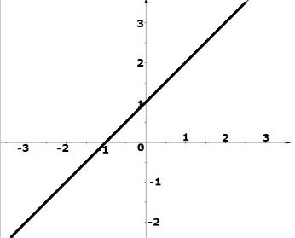

a) y = 1,5x – 3

b) y = -x + 1

c) y = 1,5x + 3

d) y = -x

e) y = x+1

19. Assinale a alternativa que tem o par ordenado com a localização do vértice da função f(x)=-x²+2x+1. (até 0,5)

a) V = (1,2)

b) V = (2,-1)

c) V = (-1,2)

d) V = (2,1)

e) A função não tem vértice.

20. Assinale V para verdadeiro e F para falso para as afirmativas sobre função quadrática: (até 0,5)

A função f(x) = x² + 7x possui duas raízes reais diferentes;



A função f(x) = x² + 4x + 4 possui apenas um zero da função, que é -2;



Toda função quadrática tem apenas uma raiz real;



Em uma função quadrática, o coeficiente *c* é o ponto que intercepta o eixo y.



A função quadrática possui a parábola com a concavidade voltada para cima se o coeficiente a > 0.

